ФОТООТЧЁТ
о проведенных внеклассных мероприятиях по профилактике экстремистских проявлений в молодежной среде и воспитание толерантного отношения обучающихся ГБПОУ КК «КТЭК» за октябрь 2019-20 учебного года.
Профилактика экстремистских проявлений в молодежной среде и воспитание толерантного отношения обучающихся ГБПОУ КК «КТЭК» осуществляется на основе:
- Плана работы ЦМК «Воспитание» на 2019-20 учебный год
- Плана работы ЦМК «Воспитание» по месяцам
- Плана воспитательной работы в учебной группе
- Графика включения в классные часы просмотра тематических видеороликов, рекомендованных Министерством образования КК

8 октября
Проведение встречи-дискуссии "Молодежные субкультуры. За и против" на всех территориях колледжа для обучающихся 1-2 курса в рамках уроков истории
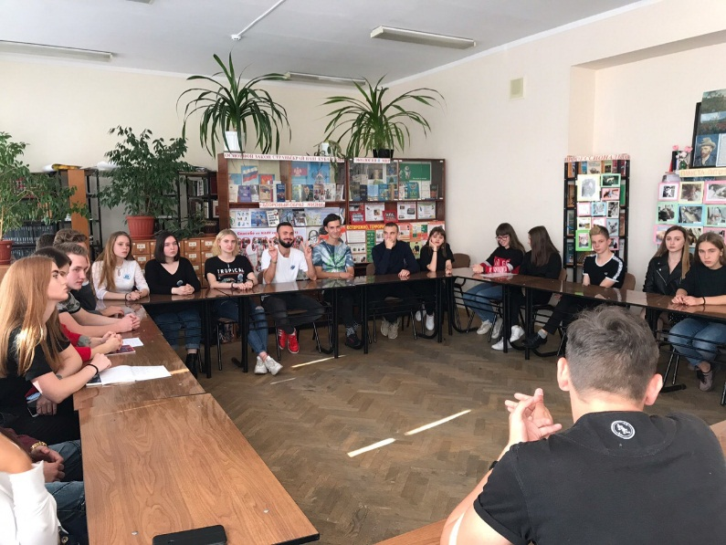

11 октября
Проведение спортивного праздника "День здоровья" на территории парковой зоны "Стадиона Кубань" среди обучающихся 1 курса всех территорий колледжа
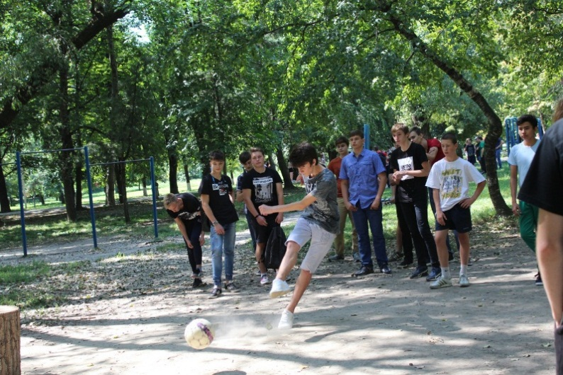
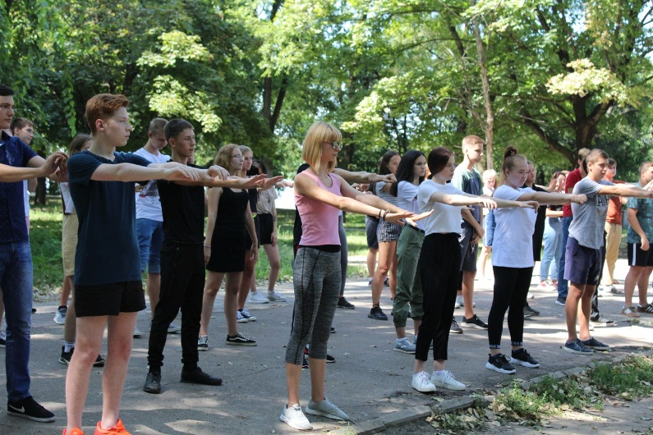

18 октября
Проведение единого классного часа "Как здорово жить!" во всех учебных группах на всех территориях
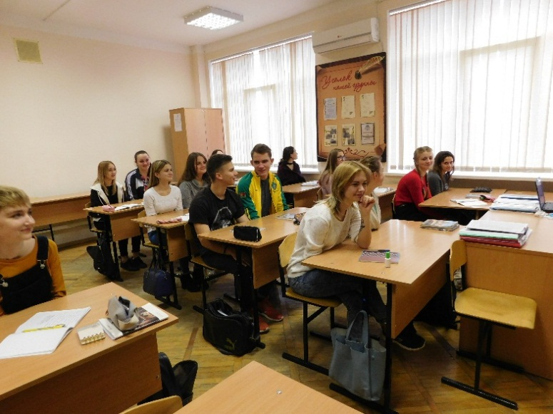
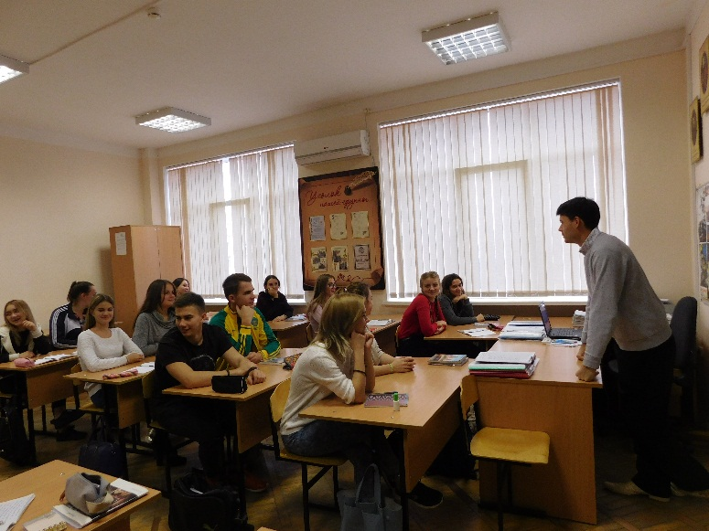

21-26 октября
Проведение конкурса "Минута славы" среди обучающихся 1-х курсов
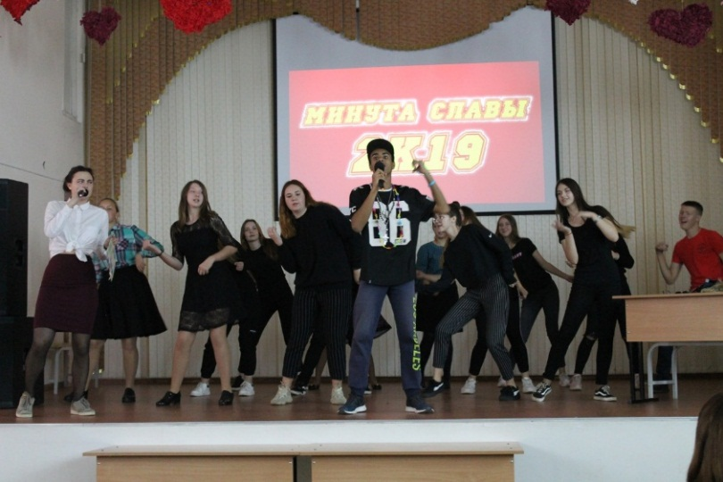
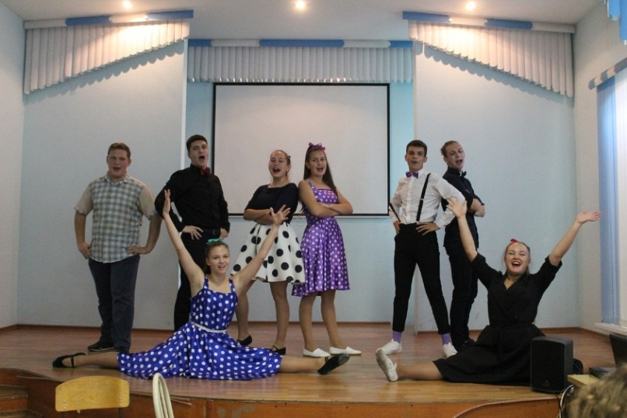

22-27 октября
Участие в образовательном форуме в рамках проекта "Мы вместе" в г. Грозный
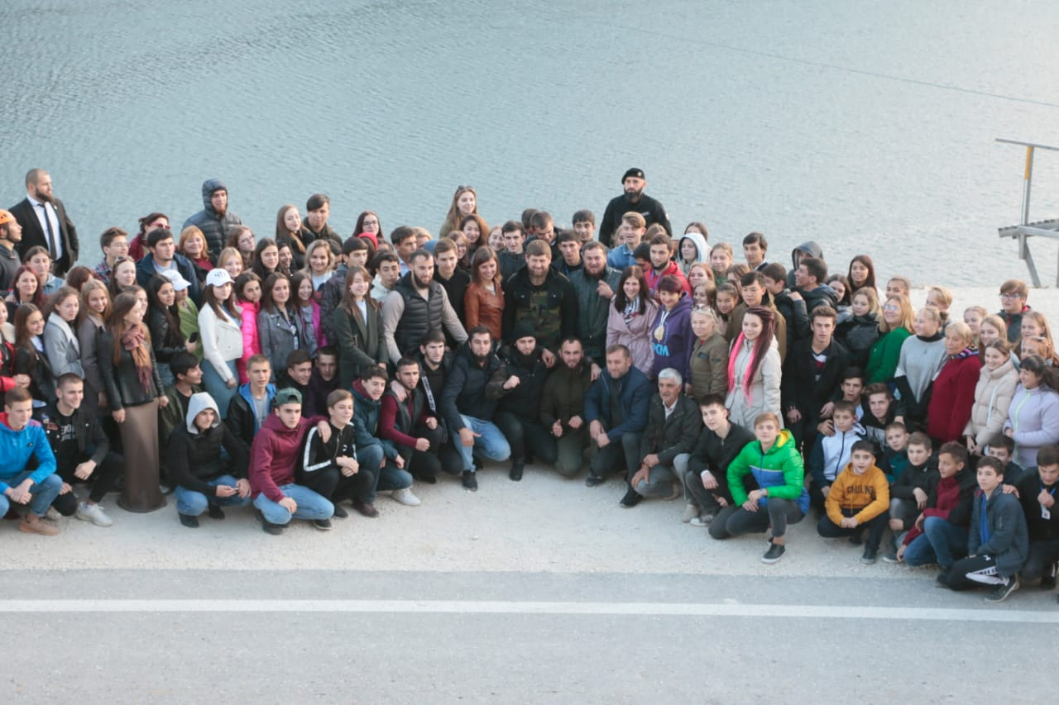
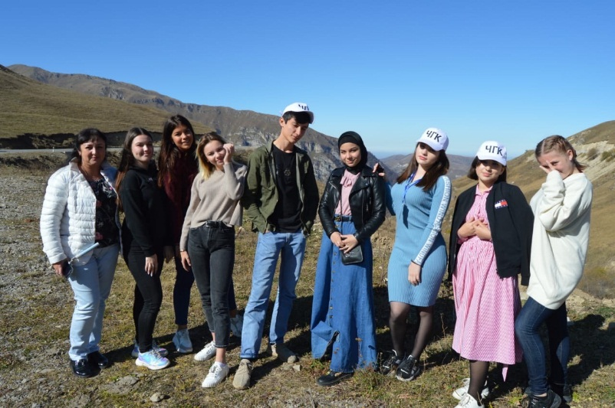

21 октября
Проведение презентации деятельности движения "Молодежка ОНФ" с участием специалистов регионального отделения Общероссийского общественного движения "Народный фронт "За Россию" для обучающихся групп №18.201Т, 1 18.117Тук
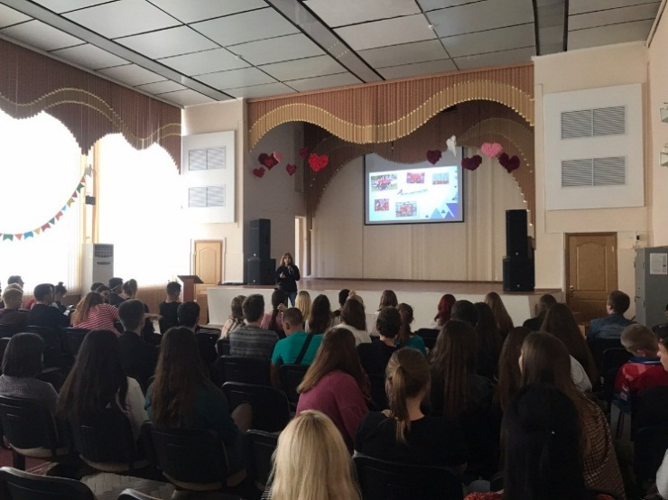
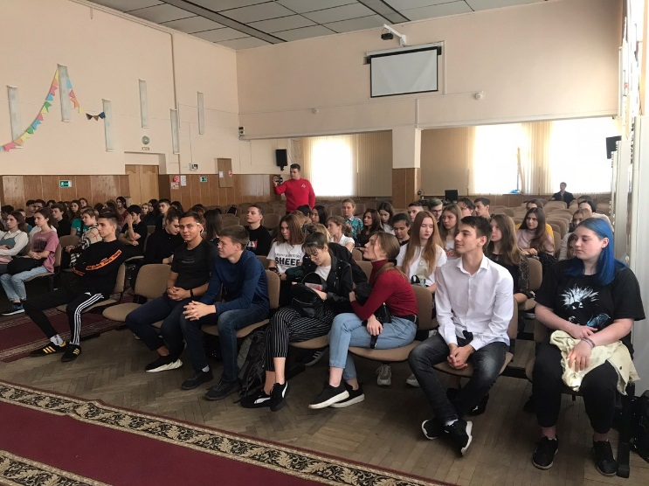

28 октября
Проведение классных часов "Безопасность в сети "Интернет" с просмотром видеороликов данной направленности во всех учебных группах на всех территориях колледжа
